University of Larbi Ben M'Hidi Oum El Bouaghi
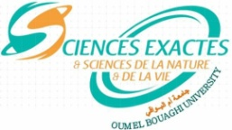
جامعة العربي بن مهيدي أم البواقي
Faculty of Exact Sciences and Natural and Life Sciences
كلية العلوم الدقيقة والعلوم الطبيعية والحياة
Department of Natural and Life Sciences
قسم العلوم الطبيعية والحياة

Exam consultation program for M1 Biology of Reproduction
Sunday 28 | Monday 29 | Tuesday 30
Pathogens  Mr. Redouane .  12:30—13:15 | Histology  Ms. Boulahbel  11 :00—12 :45 | Molecular biology  Ouldjaoui  11:00-- 11:45
Toxicology  Mr. Redouane  13:15—14:00 | Infomatics  Ms.Benghalia  13 :15—14 :00 | Communication  Ms. Hamel  11:45—12:30
Immunology
Ms. Chentouh
14:00—14:45

Classroom :I.07

